요구사항 명세서

<solo_rewritestar>

- 변 경 이 력 -

일자 | 버전 | 변경 내역 | 작 성 자
2022-07-01 | 0.0.1 | 요구사항명세서uc001~uc013 작성. | 조인미
2022-07-02 | 0.0.2 | 요구사항명세서 uc014, uc015 추가. UI SC001~006 작성. | 조인미

- 목 차 -
1. 시스템 개요 - 3 -
2. 사용자 분석 - 4 -
2.1 액터 정의 - 4 -
2.2 액터 다이어그램 - 4 -
3. 요구사항 분석 - 5 -
3.1 고객 기능 요구사항 - 5 -
3.2 유스케이스 목록 - 6 -
3.2.1 유스케이스 다이어그램 - 7 -
3.2.2 유스케이스 기술 - 8 -
3.3 사용자 인터페이스 요구사항 - 1 -
3.3.1 화면 목록 - 1 -
3.3.2 화면 기술 - 2 -
4. 비기능 요구사항 - 3 -

시스템 개요
하루 일기 게시판

달력을 기본 테마로 삼아서 하루마다 있었던 일을 일기로 기록할 수 있으며, todolist 기능을 이용해 하루동안 계획한 일을 체크리스트로 관리할 수 있다. 내가 주로 사용하는 일정 기능과 하루의 기분을 메모로 적는 것이 아닌 일기 형태로 좀 더 많은 내용을 담을 수 있다는 점에 초점을 두었다.
달력에 메모는 가능하나 체크 리스트 기능이 없어서 메모장 어플과 달력 어플을 따로 구별해서 써야하기 때문에 기능이 나눠져 있어서 같은 정보를 양쪽에 저장해야하는 수고로움을 보완하기 위해 개인적인 용도로 만들 예정이다.
기간은 3학년 여름 방학기간, 1학기 동안 배웠던 백엔드 기술 자바 스프링과 프론트 기능 리액트를 잊지 않기 위한 연습이자, 심화 학습을 목표로 한다.

사용자 분석

액터 정의

시스템을 사용하는 사용자 또는 시스템의 외부에 존재하는 시스템을 기술한다. 모든 액터를 기술한다. 2.2 액터 다이어그램의 액터들을 분류한 것과 일치해야 한다.

액터 | 설명
회원 사용자 | 하루 일기 게시판을 사용하는 회원
일기DB | 일기 내용을 저장하는 저장소
TODO리스트DB | TODO리스트를 저장하는 저장소
(관리자) | 초기 버전(0.0.1)에는 여러 회원을 고려하지 않고 오프라인 시스템을 목표로 만든다. 자바스프링과 리액트 기능 공부에 초점을 두고 있다.

액터 다이어그램

위에서 정의한 액터들의 관계를 다이어그림 형태로 작성한다. 최상위 액터부터 사용자를 분류한다.

예)


요구사항 분석

고객 기능 요구사항

고객 요구사항을 기반으로 개발에 관련된 여러 가지 기능적 요구사항을 나열한다..

구분 | 상세 | 비고
회원관리 | 추후에 서버와 여러 회원 관리 기능을 추가하기 위해 최소한의 회원 관리 시스템을 제공한다. (회원가입, 로그인, 회원 정보 찾기, 회원 탈퇴)
달력관리 | 캘린더를 조회할 때, 간단한 표기로 일기 작성 여부, TODO리스트 관리 여부를 한 번에 볼 수 있다.
일기관리 | 일기를 작성, 조회, 수정, 삭제할 수 있는 기능을 제공한다. 가능할 경우 여러 일기를 하루에 저장 가능하도록 구현해본다.
TODO리스트 관리 | 체크 리스트를 구현하여 해야할 일, 한 일로 구분한 뒤, JOB을 작성, 조회, 수정, 삭제할 수 있는 기능을 제공한다.

유스케이스 목록

시스템이 제공하는 기능을 나열한다. 고유 ID를 부여하고, 개발 우선 순위를 고려한다.
Tip1) 개발 우선 순위는 팀 내에서 판단한다. 쉬운 기능 순으로 개발 할 지? 어려운 기능 순으로 개발 할 지? 위험 요소가 많은 기능 순으로 개발 할 지? 등을 고려해 본다.

ID | 유스케이스 명 | 설명 | 우선  순위
UC001 | 회원 가입을 한다. | 회원의 기본 정보를 작성하여(닉네임, 아이디, 비밀번호, 이메일) 회원 중복 여부를 이메일로 구분하여 저장한다. | 1
UC002 | 로그인을 한다. | 아이디와 비밀번호를 통해 로그인을 한다.
UC003 | 회원 정보를 수정한다. | 회원의 기본 정보 일부(닉네임, 아이디, 비밀번호, 이메일)을 변경하는 기능을 제공한다.
UC004 | 회원 탈퇴를 한다. | 회원을 탈퇴하는 기능을 제공한다.
UC005 | 달력을 조회한다. | 100년 이상의 상당한 기간의 달력을 작성할 수 있는 기능을 제공한다.
UC006 | 일기를 작성한다. | 달력의 해당 날짜를 클릭하여 일기를 작성할 수 있는 기능을 제공한다.
UC007 | 일기를 조회한다. | 달력의 해당 날짜를 클릭하여 작성한 일기를 조회할 수 있는 기능을 제공한다.
UC008 | 일기를 수정한다. | 달력의 해당 날짜를 클릭하여 일기를 수정할 수 있는 기능을 제공한다.
UC009 | 일기를 삭제한다. | 달력의 해당 날짜를 클릭하여 일기를 삭제할 수 있는 기능을 제공한다.
UC010 | TODO리스트를 작성한다. | 달력의 해당 날짜를 클릭하여 TODO리스트를 작성할 수 있는 기능을 제공한다.
UC011 | TODO리스트를 조회한다. | 달력의 해당 날짜를 클릭하여 작성한 TODO리스트를 조회할 수 있는 기능을 제공한다.
UC012 | TODO리스트를 수정한다. | 달력의 해당 날짜를 클릭하여 TODO리스트를 수정할 수 있는 기능을 제공한다.
UC013 | TODO리스트를 삭제한다. | 달력의 해당 날짜를 클릭하여 TODO리스트를 삭제할 수 있는 기능을 제공한다.
UC014 | 회원 아이디를 찾는다. | 회원 기본 정보(닉네임, 이메일)을 이용하여 아이디를 찾는 기능을 제공한다.
UC015 | 회원 비밀번호를 찾는다. | 회원 기본 정보(닉네임, 이메일, 아이디)을 이용하여 비밀번호를 찾는 기능을 제공한다.

유스케이스 다이어그램

유스케이스 목록에서 유스케이스와 액터들 간의 관계를 나타낸 유스케이스 다이어그램을 작성한다.

유스케이스 기술

UC001: 회원 가입을 한다.

유스케이스 별로 상세한 유스케이스를 기술한다.

설명 | 회원의 기본 정보를 작성하여(닉네임, 아이디, 비밀번호, 이메일) 회원 중복 여부를 이메일로 구분하여 저장한다.
관련 액터 | 회원 사용자
사전 조건 | 로그아웃 상태이다.
사후 조건 | 회원가입이 성공적으로 끝나면 자동 로그인을 한 후 메인 화면으로 넘어간다.
기본 흐름 | B01 | 사용자가 회원가입 버튼을 클릭한다.
기본 흐름 | B02 | 시스템이 사용자에게 회원가입 창을 보여준다.
기본 흐름 | B03 | 사용자가 회원 기본 정보를 입력한 뒤 확인 버튼을 누른다.
기본 흐름 | B04 | 시스템은 중복여부를 확인하고 문제가 없다면 회원정보를 회원DB에 저장한 뒤 회원가입 성공 여부를 사용자에게 알린다.
대안 흐름
예외 흐름 | E01 | 사용자의 이메일 정보가 중복된 경우  -1. 시스템은 사용자에게 이메일 정보가 중복되었다고 알린다.
예외 흐름 |  | ..
시나리오 | SN001 | B01→…

UC002: 로그인을 한다.

유스케이스 별로 상세한 유스케이스를 기술한다.

설명 | 회원의 기본 정보를 작성하여(닉네임, 아이디, 비밀번호, 이메일) 회원 중복 여부를 이메일로 구분하여 저장한다.
관련 액터 | 회원 사용자
사전 조건 | 로그아웃 상태이다.
사후 조건 | 회원가입이 성공적으로 끝나면 자동 로그인을 한 후 메인 화면으로 넘어간다.
기본 흐름 | B01 | 사용자가 회원가입 버튼을 클릭한다.
기본 흐름 | B02 | 시스템이 사용자에게 회원가입 창을 보여준다.
기본 흐름 | B03 | 사용자가 회원 기본 정보를 입력한 뒤 확인 버튼을 누른다.
기본 흐름 | B04 | 시스템은 중복여부를 확인하고 문제가 없다면 회원정보를 회원DB에 저장한 뒤 회원가입 성공 여부를 사용자에게 알린다.
대안 흐름
예외 흐름 | E01 | 사용자의 이메일 정보가 중복된 경우  -1. 시스템은 사용자에게 이메일 정보가 중복되었다고 알린다.
예외 흐름 |  | ..
시나리오 | SN001 | B01→…

사용자 인터페이스 요구사항

화면 목록

사용자 인터페이스에 대한 분석 내용을 기술한다.

ID | 화면 명 | 관련  유스케이스 ID | 설명
SC001 | 비회원 | UC001, UC002 | 비회원 화면에서 회원가입, 로그인을 선택하는 화면을 제공한다. 환영 페이지.
SC002 | 회원가입 | UC001 | 회원 가입 정보를 기입할 수 있는 화면을 제공한다.
SC003 | 로그인 | UC002 | 로그인 정보를 기입할 수 있는 화면을 제공한다.
SC004 | 아이디 찾기 | UC014 | 아이디 찾기 기능을 사용할 수 있는 화면을 제공한다.
SC005 | 비밀번호 찾기 | UC015 | 비밀번호 찾기 기능을 사용할 수 있는 화면을 제공한다.
SC006 | 달력(메인화면) | UC005 | 메인 화면으로 달력 조회를 비롯하여 회원 관리 페이지 버튼을 제공한다.

화면 기술

화면 ID | SC001 | 화면 명 | 비회원
화면 | 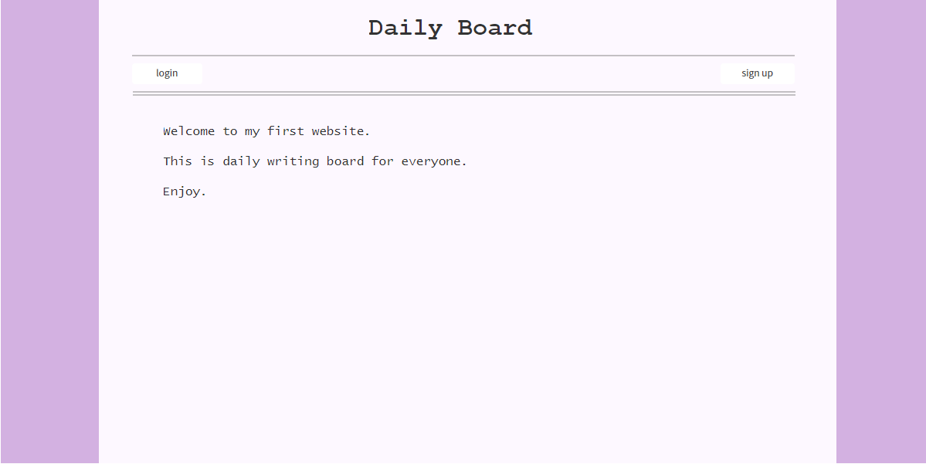
요구사항 | - 사전 로그인이 없었다면 첫번째로 출력되는 화면.

화면 ID | SC002 | 화면 명 | 회원가입
화면 | 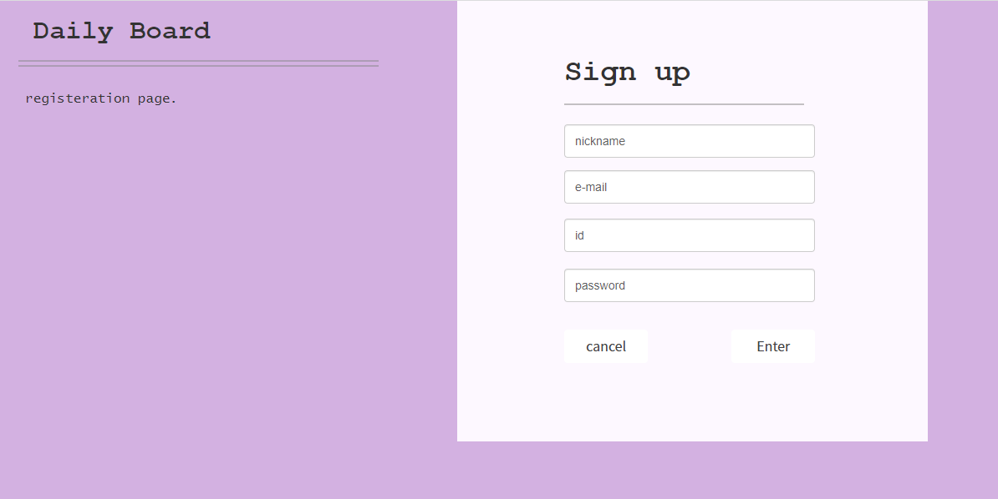
요구사항

화면 ID | SC003 | 화면 명 | 로그인
화면 | 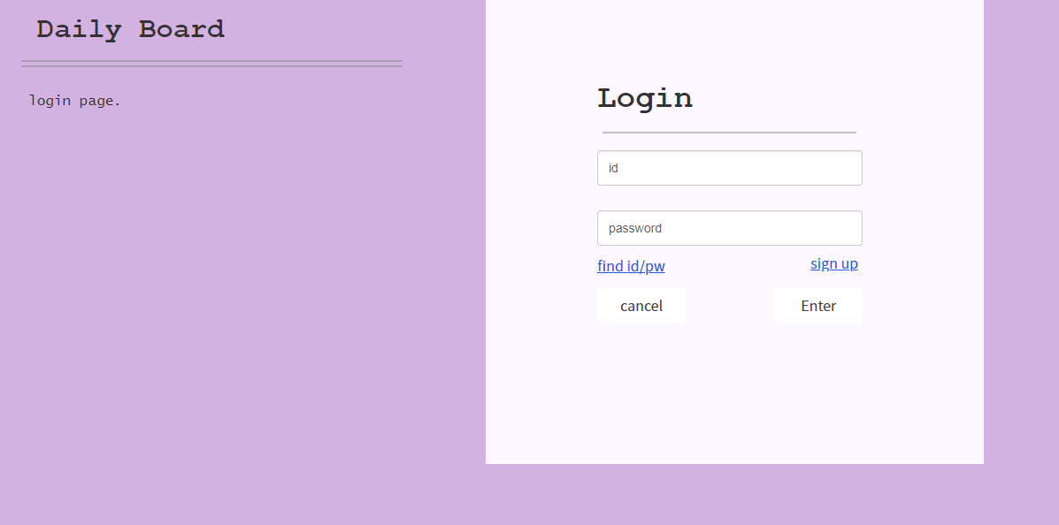
요구사항

화면 ID | SC004 | 화면 명 | 아이디 찾기
화면 | 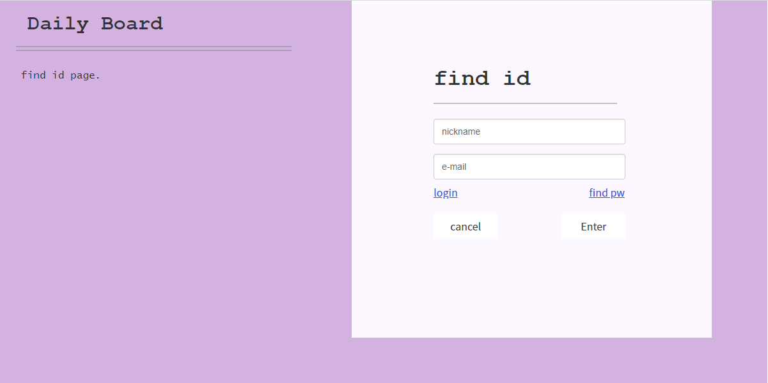
요구사항

화면 ID | SC005 | 화면 명 | 비밀번호 찾기
화면 | 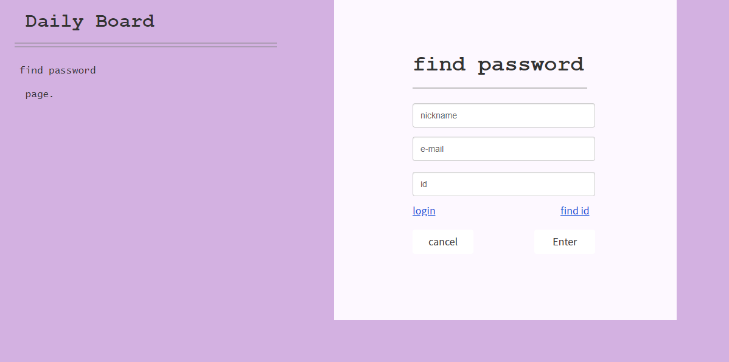
요구사항

화면 ID | SC006 | 화면 명 | 달력(메인화면)
화면 | 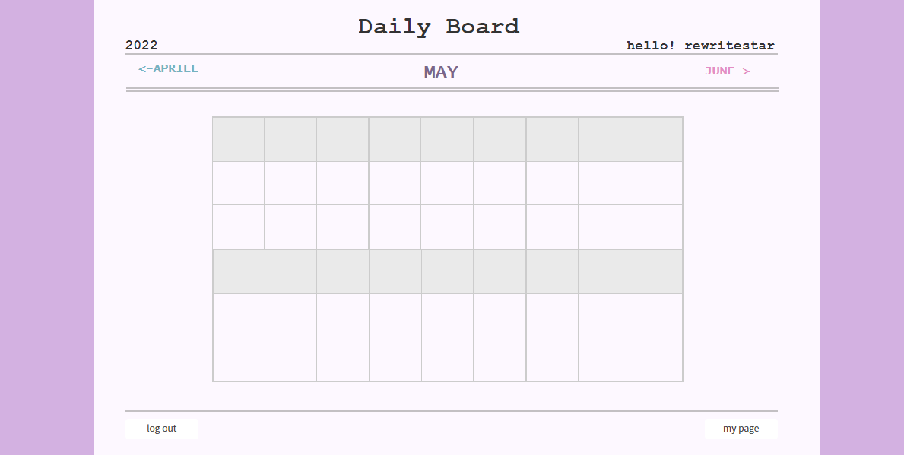
요구사항

비기능 요구사항

시스템의 성능, 보안 등의 기능 외의 요구되는 사항을 기술한다.

요구항목 | 설명

